Petice proti zapsání myslivosti na seznam hmotného kulturního dědictví ČR UNESCO

Obracíme se na Ministerstvo kultury ČR s žádostí, aby zvážilo podporu návrhu myslivců na zapsání české myslivosti na seznam nehmotného kulturního dědictví ČR UNESCO.
Odůvodnění: Myslivci jsou jen jedním z mnoha zájmových spolků ČR tradičně prospěšných občanské společnosti i ochraně zvířat a přírody naší republiky.
Česká myslivost už bohužel dávno ztratila bývalý kredit. Stala se zájmovým spolkem „lidových myslivců“, kterému se podařilo za 64 let „hospodaření“ na dříve ukradeném, nyní zákonem o myslivosti posvěceném území vystřílet většinu chráněných predátorů a dravců, přemnožením spárkaté zvěře zničit většinu lesních porostů a postřílet statisíce psů a koček v tzv. honitbách (často i mimo honitby), kterými jsou de fakto 3/4 území celé naší republiky. Výjimkou nejsou ani případy postřelení osob. Mimoto je současný zákon o myslivosti v rozporu s Listinou základních práv a svobod ČR, která v čl. 11 odst. 4 nepřipouští vyvlastnění či omezení vlastnického práva občanů. Je také třeba připomenout, že od přijetí zákona na ochranu zvířat museli jejich ochránci několikrát čelit mysliveckému lobbování za povolení výjimek v neprospěch zvířat, například za používání pastí nebo za kontaktní norování. Takové postoje, někdy se přímo opírající o zálibu v zabíjení, mají s kulturou vskutku máloco společného.
Žádáme tedy Ministerstvo kultury ČR, aby návrh myslivců na zapsání české myslivosti na seznam nehmotného kulturního dědictví ČR UNESCO nepodpořilo.

Datum vzniku petice: 1. března 2012
Petiční výbor :
Vendula Nováková, předsedkyně o.s. Místo v Nové Pace, K Hájku 1722 509 01 Nová Paka
Ing. Milan Kaucký, předseda SOS-zvířata v nouzi o.s., Poděbradova 101, 289 22 Lysá nad Labem
Alice Oppová, předsedkyně První společnost za práva koček o.s., Na Bluku 431, 252 28 Černošice
(V souladu se zák. č. 85/1990 Sb. § 3 odst.(3) určuje petiční výbor jako osobu pro zastupování ve styku se státními orgány Alici Oppovou, Na Bluku 431, 252 28 Černošice tel. zázn. fax: +420 257 923 106; mobil: +420 737 601 008; e-mail: info@kockaapravo.cz)
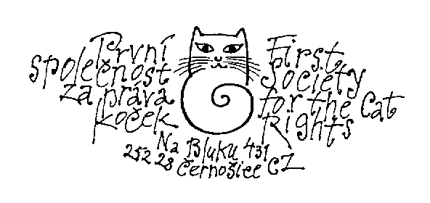



SOS-Zvířata v nouzi o.s.

My, níže podepsaní se k této petici připojujeme a svým podpisem stvrzujeme, že nesouhlasíme se zapsáním české myslivosti na seznam nehmotného kulturního dědictví ČR UNESCA

č. | Jméno (čitelně) | Adresa | Podpis
1.
2.
3.
4.
5.
6.
7.
8.
9.
10.
11.
12.
13.

Petice proti zapsání myslivosti na seznam hmotného kulturního dědictví ČR UNESCO

č. | Jméno (čitelně) | Adresa | Podpis
14.
15.
16.
17.
18.
19.
20.
21.
22.
23.
24.
25.
26.
27.
28.
29.
30.
31.
32.
33.
34.
35.
36.
37.
38.
39.
40.
41.
42.
43.
44.
45.
46.
47.
48.
50.
51.

Prosíme, vyplněné podpisové archy či žádosti o vytištěné archy nebo informace zasílejte na adresu:
První společnost za práva koček, Na Bluku 431, 252 28 Černošice, tel. zázn. fax: +420 257 923 106; mobil: +420 737 601 008; e-mail: info@kockaapravo.cz; http://www.kockaapravo.cz/index.php

